L’ANNUAIRE DE TÉLÉPHONE

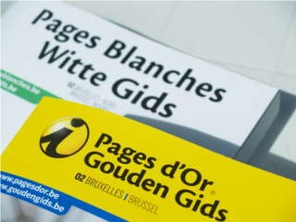
Lorsque tu désires trouver le numéro de téléphone d’une personne, d’une société, d’un magasin … plusieurs choix s’offrent à toi :
- ……………………………………..
- ……………………………………..
- ……………………………………...
Dans notre cas, nous allons développer la recherche dans l’annuaire téléphonique

Quelle démarche va-t-on utiliser pour trouver un numéro ?

1re étape : Choisir les pages blanches s’il s’agit du numéro d’une personne privée et choisir les pages d’or s’il s’agit d’une société, d’un magasin, d’un indépendant, une profession libérale.

! Depuis janvier 2012, les pages d’or et les pages blanches se trouvent dans le même annuaire. Une partie pour les pages blanches et une autre pour les pages d’or.

2e étape :
- Pour les pages blanches, tu dois d’abord aller dans la ville ou le village dans lequel la personne recherchée habite. Les communes sont classées par ordre alphabétique et sont visibles par un onglet dans le coin supérieur gauche ou droit de la page.

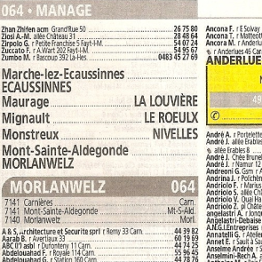

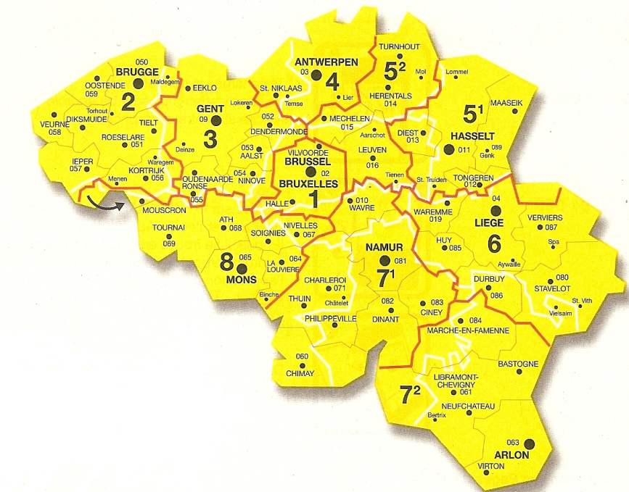

En Belgique, il existe plusieurs volumes d’annuaires téléphoniques en fonction de la région.

Ils sont représentés par des chiffres.
Dans ce cas, le volume 8 reprendra la région de La Louvière, Mons, Nivelles, Ath, Tournai, Mouscron et Comines-Warmeton.

Remarques : Certaines petites communes sont reprises sous le nom de la commune dont elles dépendent. Elles se trouvent par ordre alphabétique juste avant le début d’une commune.
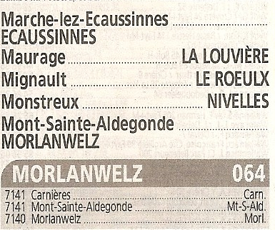
On trouvera la commune de Maurage dans la commune de La Louvière. C’est à dire que tu devras chercher ton numéro de téléphone dans la commune de La Louvière.

Ensuite, tu peux rechercher le nom de la personne dans la commune. Tous les noms sont classés par ordre alphabétique.

- Pour les pages d’or, tu dois aller dans l’index qui se trouve au début de l’annuaire. Toutes les rubriques sont classées par ordre alphabétique.
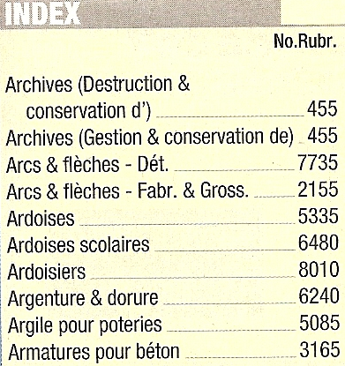
Les rubriques reprennent soit un mot clé soit une profession.

Quelques abréviations sont utilisées à côté des rubriques :
Dét. Détaillant
Fab. Fabricant
Gross. Grossiste
Access. Accessoires

Lorsque tu as trouvé ta rubrique, tu prends le numéro de la rubrique
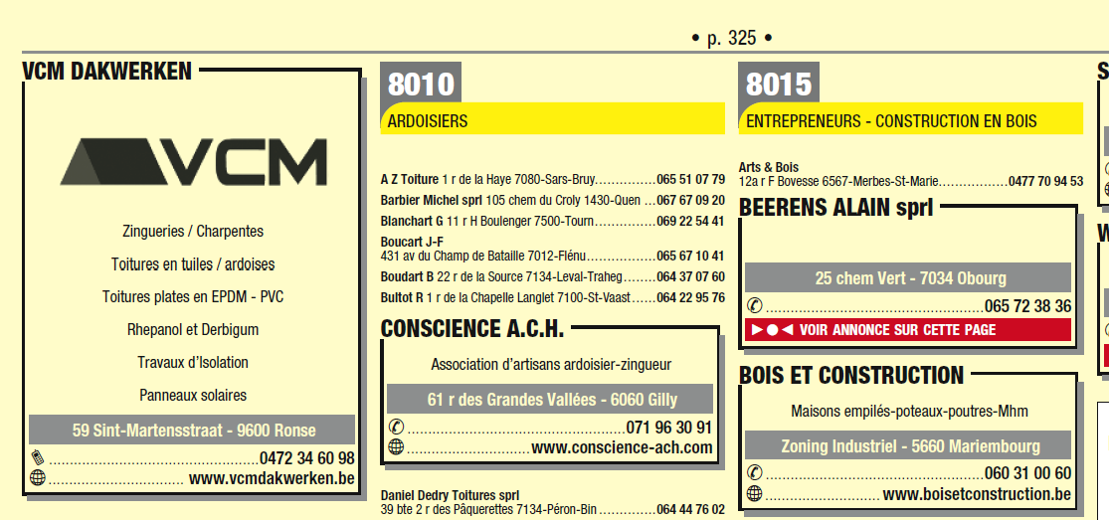

Attention ! Le numéro de rubriques ne correspond pas à la page. Tu peux observer dans ce cas que la rubrique des ardoisiers se trouve à la page 325. Le nom des sociétés, indépendants … sont classés par ordre alphabétique.

Recherche les noms suivants dans les pages blanches. Inscris ensuite le numéro de téléphone de la personne et la commune dans laquelle tu as dû chercher. Attention ! Ton temps est limité !!

Nom | Localité | Numéro de téléphone | Commune
Ferraro M. | Manage | 064/22 89 76 | Manage
Goio G. | Bois d’Haine | 064/55 47 63 | Manage
Boudart A. | Braine le Comte | 067/56 09 54 | Braine le comte
Devillez-Detienne T. | Leval | 064/33 54 61 | Binche
Stiens K. | Bierghes | 02 396 34 40 | Rebecq

Recherche le numéro de rubrique des mots clés suivants

Rubriques | Numéro de rubrique
Fibres d’acier | 3165
Infirmier(e)s privé(e)s | 7010
Miel grossiste | 4780
Entreprise nettoyage | 495
Relooking | 7205

Recherche les noms suivants dans les pages d’Or. Inscris ensuite le numéro de téléphone et le numéro et le nom de la rubrique dans laquelle tu as dû chercher. Attention ! Ton temps est limité !!

Nom | Type de commerce | Numéro de téléphone | N° et nom de la rubrique
Hainaut pêche à Morlanwelz | Magasin de pêche et accessoires | 064/21 58 77 | 7785 Pêche & accessoires
Cousibois à Amougies | Fabrication de placards | 069/84 83 50 | 8205 Placards
Sel et Sucre à Mons | Restaurant | 065/59 05 07 | 7575 Restaurants
A.M.E.C.A à Mouscron | Meubles de jardin | 056/ 84 58 86 | 8670 Meubles de jardin
Poivre& Sel à Saint Vaast | Traiteurs | 064/67 10 20 | 6385 Traiteurs

